КӨҢІЛ КҮЙ КҮНДЕЛІГІ
1. Тақырыпты таңдау
Мен «Көңіл күй күнделігі» тақырыбын таңдадым. Бұл тақырып қазіргі кезде адамның күнделікті эмоциялық жағдайын бақылау және өз көңіл күйіндегі өзгерістерді түсіну қажеттілігімен байланысты. Оқу, жұмыс, қарым-қатынас және демалыс адамның көңіл күйіне әртүрлі әсер етуі мүмкін.
Кейде адам күн ішінде қандай сезімде болғанын немесе көңіл күйінің неліктен өзгергенін байқамай қалады. Сондықтан өз сезімдерін қысқаша жазып отыруға, бұрынғы жазбаларды қарауға және белгілі бір уақыт аралығындағы өзгерістерді байқауға арналған веб-қосымша пайдалы болуы мүмкін.
2. Жобаның мақсаты
Жобаның негізгі мақсаты — пайдаланушының күнделікті көңіл күйін тіркеуге, жеке жазбаларын сақтауға және уақыт бойынша өзгерістерін бақылауға арналған ыңғайлы ақпараттық жүйенің құрылымын әзірлеу.
Жүйеде пайдаланушы жеке аккаунт ашады, белгілі бір күнге көңіл күйін таңдайды және оған қатысты ойларын жазады. Сонымен қатар жеке мақсаттарын белгілеп, еске салғыштар орната алады және көңіл күйі бойынша жинақталған статистиканы қарай алады.
3. Жобаның міндеттері
- Пайдаланушыларды тіркеу және жеке мәліметтерін сақтау.
- Күнделікті көңіл күйді таңдау және жаңа жазба қосу.
- Жазбаның күнін, мәтінін және таңдалған көңіл күйін сақтау.
- Көңіл күй түрлерін белгішелер және түстер арқылы ажырату.
- Жеке мақсаттарды құру және орындалу жағдайын бақылау.
- Күнделік толтыруға арналған еске салғыштарды ұйымдастыру.
- Көңіл күй жазбалары негізінде статистика көрсету.
- Бұрынғы жазбаларды күн бойынша қарап шығуға мүмкіндік беру.
4. Жүйенің негізгі мүмкіндіктері
Мүмкіндік | Сипаттамасы
Пайдаланушыны басқару | Аты-жөнін, электрондық поштасын, құпиясөзін және тіркелген күнін сақтау.
Күнделік жазбалары | Күнін таңдап, көңіл күйін белгілеп, сол күн туралы қысқаша мәтін жазу.
Көңіл күй түрлері | Көңілді, мұңды, тыныш және басқа көңіл күйлерді атауы, белгішесі мен түсі арқылы көрсету.
Мақсаттар | Жеке мақсаттың атауын, сипаттамасын, аяқталу күнін және орындалу жағдайын тіркеу.
Еске салғыштар | Күнделік толтыруға арналған хабарламаның атауын, уақытын және белсенділігін белгілеу.
Статистика | Белгілі бір кезеңдегі көңіл күй жазбаларын жинақтап, жалпы өзгерістерді көрсету.
Жеке кабинет | Пайдаланушыға өз жазбаларын, мақсаттарын және еске салғыштарын қарауға мүмкіндік беру.
5. Деректер базасының құрылымы
«Көңіл күй күнделігі» жүйесінің деректер базасы бір-бірімен байланысқан алты негізгі кестеден тұрады: Пайдаланушы, Күнделік жазбасы, Көңіл күй, Мақсат, Еске салғыш және Статистика. Әр кесте жүйедегі белгілі бір ақпаратты сақтауға арналған.
Пайдаланушы кестесінде жеке аккаунт туралы мәліметтер сақталады. Күнделік жазбасы кестесінде жазба мәтіні, күні және таңдалған көңіл күй көрсетіледі. Көңіл күй кестесінде сезімдердің атауы, белгішесі және түсі беріледі. Мақсат кестесі жеке жоспарларды, Еске салғыш кестесі хабарламаларды, ал Статистика кестесі есептік кезеңдер бойынша жинақталған мәліметтерді сақтауға арналған.
Диаграммада PK бастапқы кілтті, ал FK басқа кестеге сілтеме жасайтын сыртқы кілтті білдіреді. Бір пайдаланушы бірнеше күнделік жазбасын, мақсатты, еске салғышты және статистикалық жазбаны иелене алады. Бір көңіл күй түрі көптеген күнделік жазбаларында қолданылуы мүмкін. Бұл байланыстар деректерді жүйелі сақтауға көмектеседі.
1-сурет. Көңіл күй күнделігі жүйесінің ER-диаграммасы
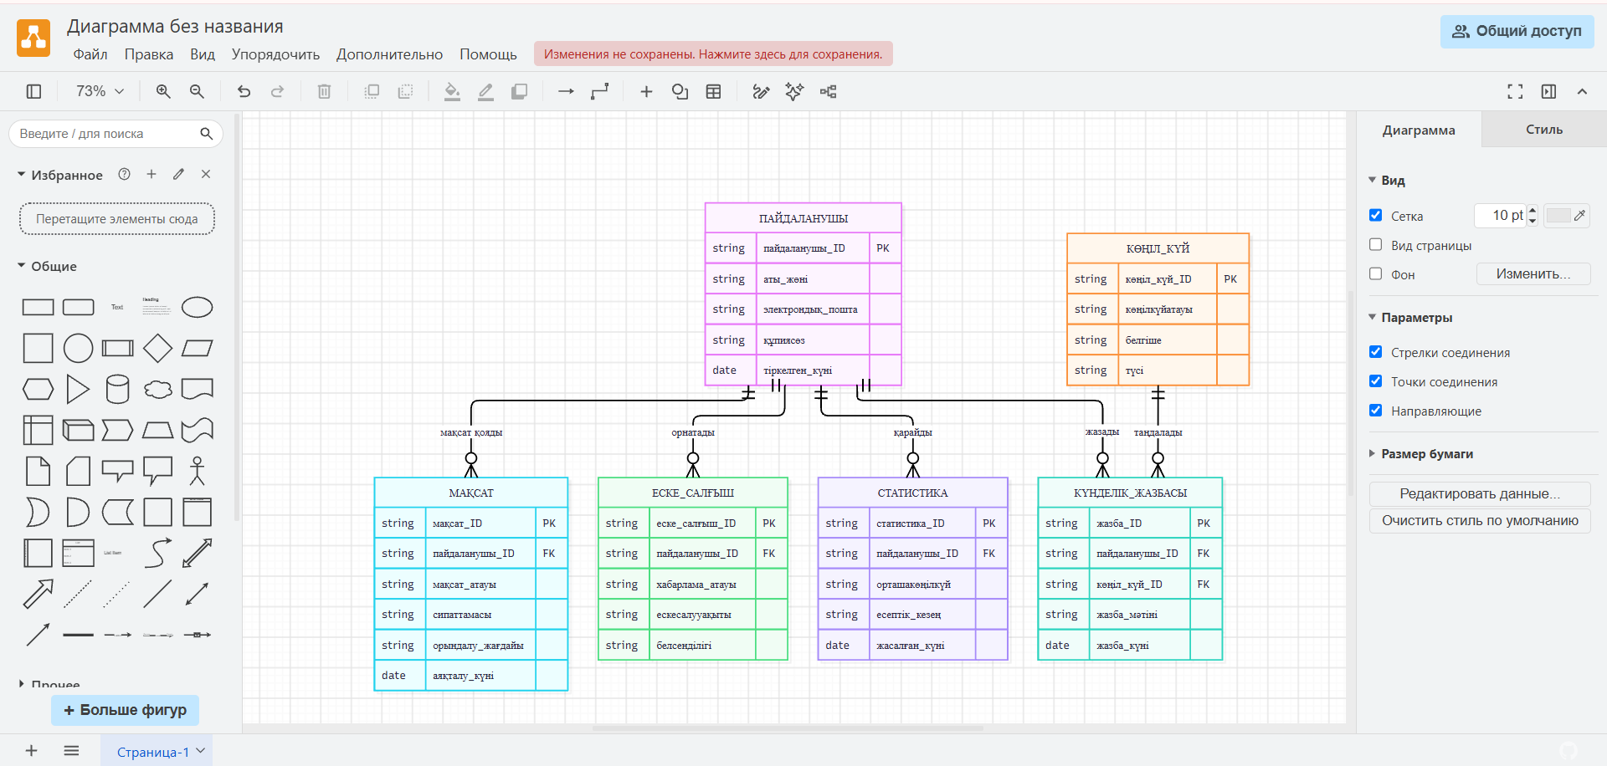
6. Күтілетін нәтиже
Жоба нәтижесінде көңіл күйді тіркеуге арналған веб-қосымшаның деректер базасының құрылымы мен ER-диаграммасы дайындалады. Пайдаланушы өз сезімдерін күн сайын жазып, бұрынғы жазбаларымен салыстыра алатын жүйенің негізгі бөліктері анықталады.
Мақсаттар мен еске салғыштар күнделікті жазба жүргізуді ұйымдастыруға көмектеседі. Статистика бөлімі көңіл күйдің уақыт бойынша өзгерісін көрнекі түрде көрсетуге негіз болады. Бұл жоба медициналық диагноз қоюға емес, жеке бақылау мен жазбаларды ұйымдастыруға бағытталған.
7. Қорытынды
«Көңіл күй күнделігі» жобасы адамның күнделікті эмоциялық жағдайын жазып отыруға және оны белгілі бір уақыт аралығында бақылауға арналған. Жоба барысында пайдаланушылар, көңіл күй түрлері, күнделік жазбалары, мақсаттар, еске салғыштар және статистика арасындағы байланыстар қарастырылды.
Жасалған ER-диаграмма болашақ веб-қосымшаның деректер базасын құруға негіз бола алады. Кейін жүйені күнтізбемен, графиктермен және жеке жазбаларды іздеу мүмкіндігімен толықтыруға болады.

